**Pénzügyminisztérium**

Tájékoztató[1]*

## *az államháztartás központi alrendszerének 2020. június végi helyzetéről*

**2020. július**

#### Összefoglalás

A költségvetés – ahogyan a veszélyhelyzet alatt, úgy a járványügyi készültség idején is – maradéktalanul biztosítja a koronavírus-járvány elleni védekezéshez és a gazdaság újraindításához szükséges forrásokat.

A járványügyi kiadások, a gazdaságvédelmi intézkedések és az uniós fejlesztések előfinanszírozásának eredményeként, az év első hat hónapjában az államháztartás központi alrendszere 1837,0 milliárd forintos hiánnyal zárt.

Az idei év gazdasági és költségvetési folyamatait mára teljes mértékben átírta a koronavírus-világjárványnak a társadalom és a gazdaság minden részére gyakorolt hatása. 2020 első hat hónapjában az államháztartás központi alrendszere 1837,0 milliárd forintos hiánnyal zárt. Ezen belül a központi költségvetés 1534,3 milliárd forintos deficitet, az elkülönített állami pénzalapok 11,2 milliárd forintos többletet, a társadalombiztosítás pénzügyi alapjai pedig 313,9 milliárd forintos hiányt értek el. Az előző év azonos időszakában a központi alrendszer hiánya 390,0 milliárd forintot tett ki. 2020 júniusában a központi alrendszer 785,5 milliárd forintos hiánnyal zárt, a 2019. évi azonos havi hiány pedig 213,6 milliárd forintot tett ki.

Idén június végéig 520 milliárd forintot meghaladó összeget tettek ki a koronavírus-járványhoz kapcsolódó egészségügyi eszközbeszerzések (például védőmaszkok, további védőeszközök, lélegeztetőgépek beszerzése). 2020. június végéig összesen 489,5 milliárd forint fejlesztési célú uniós bevétel érkezett a költségvetésbe, a 2020. évi első féléves uniós kiadások ugyanakkor meghaladták a 1085,1 milliárd forintot. A költségvetésben létrehozott Európai Unióból Érkező Járvány Elleni Támogatások Alapjába továbbra sem érkezett uniós támogatás, a járvány elleni védekezéshez szükséges forrásokat a kormány teljes mértékben a hazai költségvetésből fedezi. Emellett a hazai kiadások közül 2020. június végéig kiemelhetők a közúthálózat fenntartására és működtetésére (61,6 milliárd forint), a Falusi Útalapból (57,0 milliárd forint), a kiemelt közúti projektekre (55,0 milliárd forint) kiadott források. Megemlítendő még a koronavírus-járvány következtében szükségessé vált versenyképesség-növelő támogatásra (40,8 milliárd forint), a közúthálózat felújítására (37,4 milliárd forint), a Beruházás ösztönzési célelőirányzatból (34,0 milliárd forint), a Modern Városok Program terhére (29,1 milliárd forint) kifizetett összegek, továbbá jelentős összeget fordítottak a nagycsaládosok személygépkocsi-szerzési támogatására (24,6 milliárd forint) is. Megkezdődött továbbá az egészségügyi és egészségügyben dolgozók egyszeri rendkívüli juttatásának a kifizetése is.

Az államháztartás központi alrendszerének 2020. június végi főbb pénzforgalmi adatai a következők:

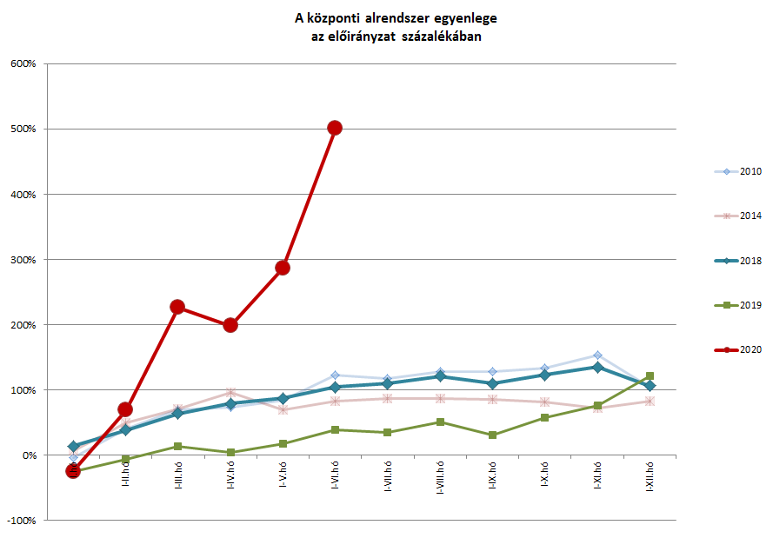

|  |  |  |  |  |  |  |  |
| --- | --- | --- | --- | --- | --- | --- | --- |
|  | 2019. évi előzetes  tény milliárd forintban (1) | 2019. I-VI. hó tény milliárd forintban (2) | éves előzetes tény=100% Index (%) (2/1) | 2020. évi törvényi előirányzat milliárd forintban (3) | 2020. I-VI. hó tény milliárd forintban (4) | előirányzat= 100% Index (%) (4/3) | előző év= 100% Index (%) (4/2) |
| **Központi költségvetés egyenlege** | **-1 023,8** | **-467,3** | 45,6 | **-359,0** | **-1 534,3** | 427,4 | 328,3 |
| bevétel: | 14 965,1 | 6 863,0 | 45,9 | 14 522,8 | 7 405,1 | 51,0 | 107,9 |
| kiadás: | 15 988,9 | 7 330,3 | 45,8 | 14 881,8 | 8 939,4 | 60,1 | 122,0 |
| **Elkülönített állami pénzalapok egyenlege** | **39,6** | **61,0** | 154,0 | **-8,0** | **11,2** |  | 18,4 |
| bevétel: | 658,4 | 308,9 | 46,9 | 633,6 | 306,4 | 48,4 | 99,2 |
| kiadás: | 618,8 | 247,9 | 40,1 | 641,6 | 295,2 | 46,0 | 119,1 |
| **Társadalombiztosítási alapok egyenlege** | **-234,8** | **16,3** |  | **0,0** | **-313,9** |  |  |
| bevétel: | 5 816,6 | 2 936,7 | 50,5 | 6 269,5 | 2 972,9 | 47,4 | 101,2 |
| kiadás: | 6 051,4 | 2 920,4 | 48,3 | 6 269,5 | 3 286,8 | 52,4 | 112,5 |
| **Egyenleg összesen** | **-1 219,0** | **-390,0** | 32,0 | **-367,0** | **-1 837,0** | 500,5 | 471,0 |
| bevétel: | 21 440,1 | 10 108,6 | 47,1 | 21 425,9 | 10 684,4 | 49,9 | 105,7 |
| kiadás: | 22 659,1 | 10 498,6 | 46,3 | 21 792,9 | 12 521,4 | 57,5 | 119,3 |

## A központi alrendszer pénzügyi folyamatainak alakulása

### A főbb bevételek

**A központi alrendszer 2020. évi június végi 10 684,4 milliárd forint összegű bevételei az előző év azonos időszakához képest 575,8 milliárd forinttal, 5,7%-kal magasabb összegben alakultak. Ezen belül kiemelhető, hogy növekedtek a személyi jövedelemadóból, a társasági adóból, valamint a nyugdíj, egészségbiztosítási és munkaerő-piaci járulékokból származó bevételek. Mindezek mellett magasabb összegben teljesültek a költségvetési szervek bevételei és a szakmai fejezeti kezelésű előirányzatok saját bevételei, az állami vagyonnal kapcsolatos befizetések és a Központi Maradványalapba történő befizetések is. Az uniós programok bevételei is jelentősen meghaladták az egy évvel korábbi összeget. Elmaradtak viszont az előző év azonos időszakának teljesülésétől az általános forgalmi adóból és a szociális hozzájárulási adóból származó bevételek, valamint minimális összegű bevétel érkezett az idén a már törvényi előirányzattal nem rendelkező „Uniós támogatások utólagos megtérítése” mérlegsorra.**

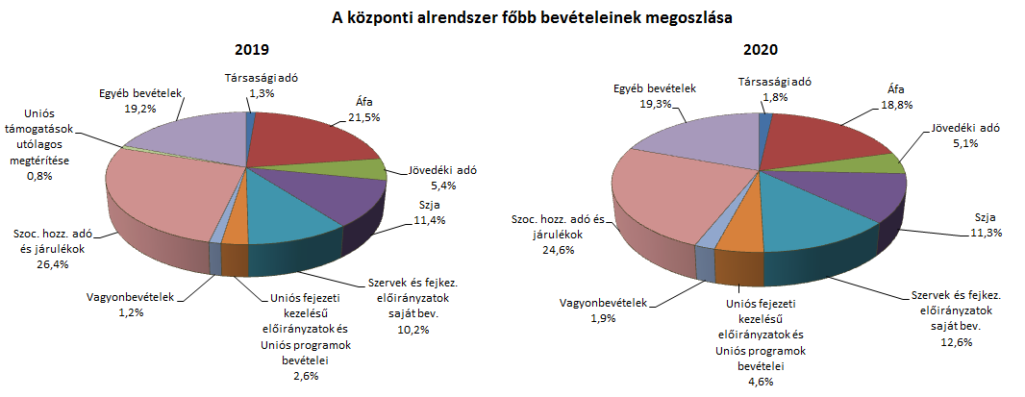

**Társasági adó** jogcímen 2020 első hat hónapjában 188,4 milliárd forint bevétel realizálódott, amely az előző év azonos időszakához képest 58,1 milliárd forinttal magasabb. A bázisévhez viszonyítva az eltérést a december havi adóelőleg-kiegészítés eltörlése okozza, melynek következtében a 2019. negyedik negyedévi kötelezettségek befizetése 2020 januárjában teljesült. Valamint szintén a feltöltés eltörlése következtében az adózók a korábbinál kisebb összegben rendelkeztek az adójukról a decemberi adóelőleg-kiegészítéshez kapcsolódóan, így ezek kiutalásából is kevesebb húzódott át 2020 januárjára. Ezen túlmenően az adóelőleg-kötelezettségek is magasabbak voltak. Ezeket a hatásokat az sem tudta ellensúlyozni, hogy a 140/2020. (IV. 21.) Korm. rendelet alapján a társasági adó adómegállapítási, bevallási és fizetési kötelezettségnek május vége helyett szeptember 30-ig lehet eleget tenni.

Az **egyéb központosított bevételekből** június végéig összesen 258,7 milliárd forint bevétel teljesült, amely a törvényi előirányzat 44,1%-ának felel meg. Ezen belül kiemelendő az elektronikus útdíj 100,5 milliárd forintot kitevő összege.

|  |  |  |  |  |
| --- | --- | --- | --- | --- |
| **Egyéb központosított bevételek alakulása (millió forint)** | | | | |
| **Megnevezés** | **2019. I-VI. hó** | **2020. I-VI. hó** | **Eltérés** | |
| **millió forint** | % |
| Rehabilitációs hozzájárulás | 49 753,1 | 52 762,8 | 3 009,7 | 106,0 |
| Környezetvédelmi termékdíjak | 27 552,3 | 23 472,7 | -4 079,6 | 85,2 |
| Vízkészletjárulék | 5 915,6 | 6 509,0 | 593,4 | 110,0 |
| Hulladéklerakási járulék | 7 560,7 | 7 038,8 | -521,9 | 93,1 |
| Elektronikus útdíj | 103 343,9 | 100 545,8 | -2 798,1 | 97,3 |
| Korkedvezmény-biztosítási járulék | 6,1 | 4,6 | -1,6 | 75,4 |
| Időalapú útdíj | 42 014,7 | 39 627,3 | -2 387,4 | 94,3 |
| Bírságok és függő tételek | 25 226,8 | 25 703,7 | 476,9 | 101,9 |
| Egyéb tételek összesen | 6 058,8 | 3 008,1 | -3 050,7 | 49,6 |
| **Összesen** | **267 432,0** | **258 672,8** | **-8 759,2** | **96,7** |

A **kisadózók tételes adójából** származó bevétel 2020 első hat hónapjában 75,2 milliárd forint volt, mely 1,4 milliárd forinttal maradt el az egy évvel korábbitól. Bár az adóalanyok számának jelentős mértékű bővüléséből adódóan a halmozott adóbevételek meghaladnák az egy évvel korábbi, azonos időszaki összeget, a koronavírus-járvány negatív gazdasági hatásai miatti, és az azok mérséklésére hozott kedvezmények hatása már harmadik hónapja megjelenik a pénzforgalmi adatokban.

A **kisvállalati adóból** származó bevétel 2020 első hat hónapjában 40,0 milliárd forint volt, 7,8 milliárd forinttal magasabb az egy évvel korábbinál, melynek oka az adóalanyok számának jelentős mértékű bővülése.

Az év első hat hónapjában **általános forgalmi adó**ból 2010,2 milliárd forint bevétele keletkezett a költségvetésnek, ami az egy évvel korábbi bevételtől 160,3 milliárd forinttal maradt el. A befizetések és a kiutalások alakulása a következők szerint változott:

|  |  |  |  |  |
| --- | --- | --- | --- | --- |
| **Általános forgalmi adó bevétel alakulása (milliárd forint)** | | | | |
| **Megnevezés** | **2019.** **I-VI. hó** | **2020.** **I-VI. hó** | **Eltérés** | |
| **Mrd Ft** | **%** |
| **Befizetés** | 3671,7 | 3709,6 | 37,9 | 101,0 |
| **Kiutalás** | 1501,2 | 1699,4 | 198,2 | 113,2 |
| **Egyenleg** | **2170,5** | **2010,2** | **-160,3** | **92,6** |

A belföldi és dohánytermékek utáni áfabevétel egyaránt növekedett, míg az import utáni csökkent. A belföldi befizetések alacsonyabb növekedési üteme tükrözi a befizetések legtöbb ágazatban történő visszaesését. A dohánytermékek utáni bevételek előző évhez viszonyított növekedését a 2019. januári és júliusi, valamint a 2020. januári jövedéki adómérték-emelés, valamint a forgalomnövekedés határozza meg. Az import utáni befizetések csökkenésének hátterében az alacsonyabb forgalom áll. A kiutalások növekedéséhez hozzájárult, hogy a magasabb befizetések magasabb kiutalásokkal járnak, valamint, hogy az adóhatóság a kkv-k számára elsőként az áprilisi bevallási időszakra vonatkozóan rövidebb kiutalási határidőt alkalmaz a visszaigényelhető áfa tekintetében (normál adózók esetében 75 napról 30 napra és a megbízható adózók esetében 30 napról 20 napra csökkent a kiutalási határidő).

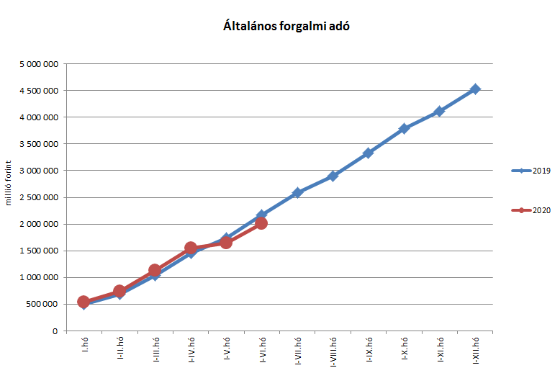

A **jövedéki adó**ból származó bevétel az év első hat hónapjában 541,7 milliárd forintot tett ki, amely 2,0 milliárd forinttal alacsonyabb az egy évvel korábbi bevételnél.

|  |  |  |  |  |
| --- | --- | --- | --- | --- |
| **Jövedéki adó bevétel alakulása (milliárd forint)** | | | | |
| **Megnevezés** | **2019.** **I-VI. hó** | **2020.** **I-VI. hó** | **Eltérés** | |
| **Mrd Ft** | **%** |
| **Üzemanyag jövedéki adó** | 318,1 | 297,9 | -20,2 | 93,6 |
| **Dohánygyártmány jövedéki adó** | 171,3 | 193,7 | 22,4 | 113,1 |
| **Egyéb termék jövedéki adó** | 43,5 | 39,3 | -4,2 | 90,3 |
| **Import jövedéki adó és energiaadó** | 10,8 | 10,8 | 0,0 | 100,0 |
| **Jövedéki adók összesen** | **543,7** | **541,7** | **-2,0** | **99,6** |

A dohánytermékek utáni bevételek emelkedésének hátterében elsősorban az adómérték-emelés áll. Az egyéb termékek esetében a bevételek csökkenésének hátterében a népegészségügyi termékadót érintő, 2019-től életbe lépő változásokhoz köthető készletezési hatás, valamint a bázisévi hónapokban tapasztalható forgalomcsökkenés áll. Az üzemanyagok utáni bevétel csökkenését elsősorban az alacsonyabb üzemanyag-forgalom indokolja.

A **személyi jövedelemadó** államháztartási szintű bevétele az év első hat hónapjában 1210,5 milliárd forint volt, amely 54,9 milliárd forinttal magasabb a bázisidőszakban befolyt összegnél. Az eltérés oka a magasabb bérkiáramlás miatti befizetésnövekedés. A koronavírus-járvány negatív gazdasági hatásai már harmadik hónapja jelentkeznek a pénzforgalmi adatokban.

|  |  |  |  |  |
| --- | --- | --- | --- | --- |
| **Személyi jövedelemadó bevétel alakulása (milliárd forint)** | | | | |
| **Megnevezés** | **2019.** **I-VI. hó** | **2020.** **I-VI. hó** | **Eltérés** | |
| **Mrd Ft** | **%** |
| **Befizetés** | 1 275,3 | 1 348,5 | 73,2 | 105,7 |
| **Kiutalás** | 119,7 | 138,0 | 18,3 | 115,3 |
| **Egyenleg** | **1 155,6** | **1 210,5** | **54,9** | **104,8** |

A „**Központi Maradványalapba történő befizetések**” mérlegsorra, a költségvetési szervek és a szakmai fejezeti kezelésű előirányzatok terhére 2020. június végéig összesen 307,2 milliárd forint maradvány került befizetésre, amely 45,3 milliárd forinttal több az egy évvel korábbi összegnél.

Az **állami vagyonnal kapcsolatos befizetések** összege június végéig 206,2 milliárd forint volt, melynek meghatározó tételei a frekvenciahasznosítással kapcsolatos 128,5 milliárd forintos összeg, a kvótaértékesítésből származó bevétel, az MNV Zrt. rábízott vagyonával kapcsolatos bevételek, továbbá a koncessziós díjakból befolyó összegek és az osztalékbevételek. A befizetések összetételét a következő diagram szemlélteti.

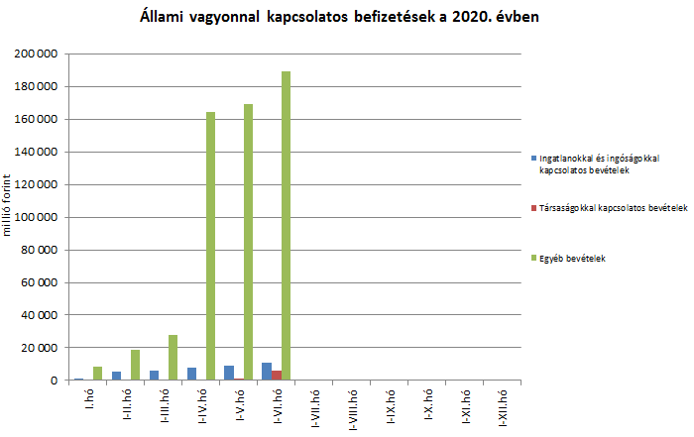

Az **uniós bevételek** főszabály szerint a XLII. A költségvetés közvetlen bevételei és kiadásai fejezetbe érkeznek, ezek kimutatására szolgál az „Uniós programok bevételei” mérlegsor, valamint az „Egyéb uniós bevételek” mérlegsor.

Az „**Uniós programok bevételei”** mérlegsoron 2020 első hat hónapjában 486,3 milliárd forint bevétel keletkezett. Ez az összeg az éves előirányzat 32,8%-át teszi ki.

Az „**Egyéb uniós bevételek**” soron belül a vámbeszedési költség megtérítése7,5 milliárd forintot tett ki június végéig. Ez az összeg az éves előirányzat 44,0%-a, és 0,6 milliárd forinttal maradt el a 2019. év azonos időszakában keletkezett bevételtől. Az „Uniós támogatások utólagos megtérítése” soron 2020. június végéig 1,9 milliárd forint bevétel keletkezett, amely mögött maradvány és számlaegyenleg-beutalás áll.

Az év első hat hónapjában **a szociális hozzájárulási adóból és járulékokból a Nyugdíjbiztosítási Alapot megillető bevételek** (1650,1 milliárd forint) 1,4%-kal, 23,1 milliárd forinttal maradtak el az előző éves hathavi halmozott bevételtől. A szociális hozzájárulási adó és járulékok előző évhez viszonyított elemzésekor figyelembe kell venni, hogy 2020-ban a szociális hozzájárulási adó bevétel 71,63%-a, 2019-ben 70,22%‑a illette meg a Nyugdíjbiztosítási Alapot. 2020 januárjában továbbá 17,5%-os, 2019 januárjában pedig 19,5%-os szociális hozzájárulási adó teher mellett történt a befizetés. A koronavírus-járvány már harmadik hónapja érezteti hatását a bevételekre nézve, a bevezetett munkaadói és munkavállalói kedvezmények pedig további elmaradásokat eredményeztek. A fenti hatások eredőjeként az év első hat hónapjában a Nyugdíjbiztosítási Alapot megillető szociális hozzájárulási adóbevétel 5,9%-kal (55,9 milliárd forint) csökkent a 2019 azonos időszakában befolyt összeghez képest. Az adó- és járulékbevételeken belül a biztosítottak által fizetett nyugdíjjárulék 2020 első hat hónapjában 32,7 milliárd forinttal, 4,5%-kal növekedett a bázishoz képest, melynek hátterében a bruttókereset-növekedés áll, melyet a koronavírus-járvány miatt bevezetett intézkedések mérsékelnek.

Az **Egészségbiztosítási Alap** esetében a **szociális hozzájárulási adóból és járulékokból** származó első hathavi bevételek (862,7 milliárd forint) 1,0%-kal, 8,7 milliárd forinttal haladták meg a bázisidőszak bevételeit. A szociális hozzájárulási adó és járulékok előző évhez viszonyított elemzésekor figyelembe kell venni, hogy megváltozott a szociális hozzájárulási adó megosztási aránya. 2020-ban a szociális hozzájárulási adó megfizetett összegének 28,37%-a, 2019-ben 27,31%-a az Egészségbiztosítási Alapot illette meg. 2020 januárjában továbbá 17,5%-os, 2019 januárjában pedig 19,5%-os szociális hozzájárulási adó teher mellett történt a befizetés. A befolyt bevételből 351,4 milliárd forint a szociális hozzájárulási adó (40,7%) és 511,3 milliárd forint a biztosítotti egészségbiztosítási járulékbevétel (59,3%). A koronavírus-járvány már harmadik hónapja érezteti hatását a bevételekre nézve, a bevezetett munkaadói és munkavállalói kedvezmények pedig további elmaradásokat eredményeztek. Az előbbiek hatását a bevételek korábbi, dinamikus növekedési ütemének visszaesése is jól tükrözi.

Az **egészségbiztosítási és munkaerő-piaci járulék Nemzeti Foglalkoztatási Alapot** (NFA) **megillető hányadából** származó bevételek (113,4 milliárd forint) 2020 első hat hónapjában 4,8%-kal, 5,2 milliárd forinttal haladták meg a bázist. A bevétel növekedésének oka a bruttó keresetek növekedése. A **szociális hozzájárulási adóból** az NFA idén nem részesül.

Június végéig az Egészségbiztosítási Alap **egészségügyi hozzájárulásból** származó bevételei 0,5 milliárd forintot tettek ki, amely 40,6 milliárd forinttal alacsonyabb, mint az előző év azonos időszakában befolyt összeg. E bevétel alakulásában szerepet játszik, hogy az egészségügyi hozzájárulás adónem 2019-ben beolvadt a szociális hozzájárulási adóba, emiatt 2020-ban az adónemben már csak kisebb tételek, önrevíziók várhatóak.

A **Nyugdíjbiztosítási Alap** 2020-ban 46,9 milliárd forint **központi költségvetési támogatásban** részesül. A támogatás 23,5 milliárd forintos, I-VI. havi időarányos összegét a Magyar Államkincstár a Nyugdíjbiztosítási Alap részére átutalta.

Az **Egészségbiztosítási Alap költségvetési támogatásai**, térítései 2020 első hat hónapjában összesen 293,2 milliárd forintot tettek ki, amely 71,8 milliárd forinttal magasabb, mint az előző év azonos időszakában átutalt összeg. Ebből a 2020. év I‑VI. hónapjában az Egészségbiztosítási Alap járulék címen átvett pénzeszközként 231,7 milliárd forint támogatást kapott, szemben a tavalyi év azonos időszakában átutalt 218,7 milliárd forintos összeggel. 2019-ben az alap kiadásainak támogatására szolgáló pénzeszköz-átvétel nem volt, 2020 júniusáig ez a támogatás 58,9 milliárd forintot tett ki. A fennmaradó részt az egészségügyi feladatok ellátásával kapcsolatos hozzájárulás tette ki.

### A főbb kiadások

**A központi alrendszer 2020. évi június végi 12 521,4 milliárd forint összegű kiadásai 2022,8 milliárd forinttal, 19,3%-kal haladták meg az előző év azonos időszakának a teljesítését, mely elsősorban a költségvetési szervek kiadásainak és az egyéb szakmai fejezeti kezelésű előirányzatok kiadásainak, valamint az uniós programok kiadásainak a 2019. év első hat hónapjához viszonyított magasabb teljesülésével függ össze. Magasabban alakultak továbbá az előző év azonos időszakához képest a nyugellátásokra és a gyógyító-megelőző ellátásra fordított összegek is.**

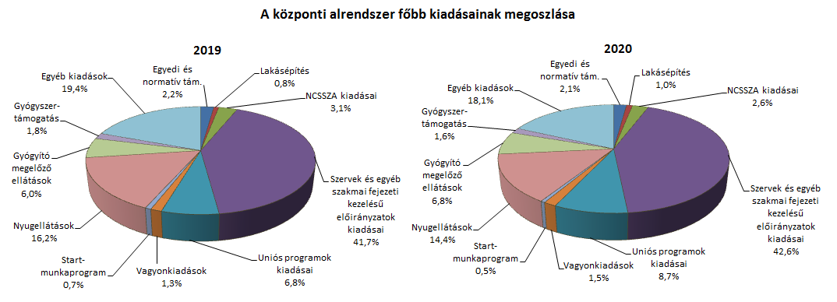

Az **egyedi és normatív támogatásokra** fordított kiadások június végéig 267,6 milliárd forintot tettek ki, amely 34,9 milliárd forinttal haladta meg az előző év azonos időszakának teljesítését. Az eltérést az magyarázza, hogy a vasúti pályahálózat-működtetési költségtérítésre idén 8,0 milliárd forinttal, az elővárosi közösségi közlekedés támogatására 1,8 milliárd forinttal, a közösségi közlekedés személyszállítási költségtérítésére pedig 28,0 milliárd forinttal több kiadás lett elszámolva. Az Eximbank Zrt. részére nyújtott kamatkiegyenlítés összege viszont 2,9 milliárd forinttal alacsonyabb lett az egy évvel korábbinál.

A főbb tételek alakulását a következő diagram szemlélteti:

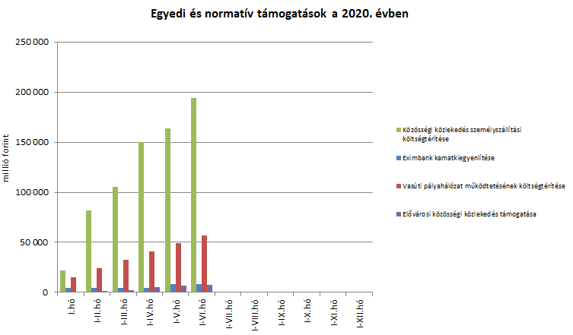

A **lakásépítési támogatásokra** fordított kiadások összege az év első hat hónapjában 125,9 milliárd forint volt, mely az előző év azonos időszakához viszonyítva 39,5 milliárd forinttal teljesült magasabban. Az eltérés elsősorban a 2019. július 1-jétől egyes meglévő konstrukciók – ilyen a családi otthonteremtési kedvezmény – új elemekkel történő kiterjesztésére vezethető vissza. Az idei kifizetés emelkedését okozta még a szintén 2019. július 1-jétől kezdődően a többgyermekes családok lakáscélú jelzáloghitel-tartozásának csökkentésére nyújtott támogatás igénybevételi lehetőségének kibővítése, valamint összegének jelentős megemelése. Ezenfelül az árfolyam- és a referenciahozamok, valamint a további konstrukciókat igénybe vevők létszámának alakulása is befolyásolta a kifizetéseket.

A **Nemzeti Család- és Szociálpolitikai Alap** a családi támogatásokat, a korhatár alatti ellátásokat, a jövedelempótló és jövedelemkiegészítő szociális támogatásokat, valamint a különféle jogcímen adott térítéseket tartalmazza. A főbb támogatásokat a következő táblázat részletezi:

|  |  |  |  |  |
| --- | --- | --- | --- | --- |
| **Megnevezés** | **2019.**  **I-VI. hó** | **2020.** **I-VI. hó** | **Eltérés** | |
| **Mrd Ft** | **%** |
| **Családi támogatások** | **200,4** | **201,0** | **0,6** | **100,3** |
| *Ebből:* |  |  |  |  |
| *családi pótlék* | 155,9 | 155,5 | -0,4 | 99,7 |
| *gyermekgondozást segítő ellátás* | 29,5 | 28,8 | -0,7 | 97,6 |
| *gyermeknevelési támogatás* | 5,6 | 5,9 | 0,3 | 105,4 |
| *életkezdési támogatás* | 4,8 | 5,6 | 0,8 | 116,7 |
| **Korhatár alatti ellátások** | **46,7** | **46,0** | **-0,7** | **98,5** |
| *Ebből:* |  |  |  |  |
| *korhatár előtti ellátás és táncművészeti életjáradék* | 10,3 | 10,5 | 0,2 | 101,9 |
| *szolgálati járandóság* | 36,4 | 35,5 | -0,9 | 97,5 |
| **Jövedelempótló és jövedelemkiegészítő szociális támogatások** | **70,2** | **72,0** | **1,8** | **102,6** |
| *Ebből:* |  |  |  |  |
| *járási szociális feladatok ellátása* | 38,5 | 40,6 | 2,1 | 105,5 |
| *fogyatékossági támogatás és vakok személyi járadéka* | 17,5 | 18,0 | 0,5 | 102,9 |
| *politikai rehabilitációs és más nyugdíj-kiegészítések* | 7,1 | 6,7 | -0,4 | 94,4 |
| **Különféle jogcímen adott térítések** | **11,7** | **12,2** | **0,5** | **104,3** |
| *Ebből:* |  |  |  |  |
| *közgyógyellátás* | 8,0 | 8,5 | 0,5 | 106,3 |
| **Összesen** | **329,0** | **331,2** | **2,2** | **100,7** |

A **családi támogatásokra** 2020. június végéig kifizetett összeg kismértében, 0,3%-kal magasabb volt az előző év azonos időszakának teljesítéséhez viszonyítva. Ezen belül az életkezdési támogatásra fordított összeg 0,8 milliárd forinttal haladta meg a 2019. június végi teljesítést. Az idei kiadás azért magasabb a tavalyi év azonos időszakához képest, mert az életkezdési letéti számlákon nyilvántartott követelés összege, és az erre az összegre tekintettel fizetett kamat mértéke is magasabb volt a tavalyihoz képest. Emellett magasabban teljesültek – többek között – az előző év azonos időszakához képest az anyasági támogatásra és a gyermekek születésével kapcsolatos szabadság megtérítésére fordított összegek is. Az anyasági támogatás esetében ennek oka az, hogy a jogosultak száma a tavalyi év azonos időszakához képest – a születésszám emelkedésére tekintettel – magasabb volt, míg a gyermekek születésével kapcsolatos szabadság megtérítésére fordított összeg az átlagkereset emelkedésével összefüggésben nőtt. Ezzel szemben a gyermekgondozást segítő ellátás 0,7 milliárd forinttal, a családi pótlék pedig 0,4 milliárd forinttal volt kevesebb az egy évvel korábbi kifizetésnél. A gyermekgondozást segítő ellátásnál az eltérés hátterében az áll, hogy a kisgyermeket nevelők közül többen szereznek jogosultságot a biztosítási alapú és a gyermekgondozást segítő ellátásnál magasabb összegű gyermekgondozási díjra. A családi pótlék esetében a csökkenés oka az, hogy a jogosultak száma – az ellátásból kilépők miatt – kismértékben csökkent az előző év azonos időszakához képest.

A **korhatár alatti ellátásokra** idén az első hat hónapban 46,0 milliárd forintot folyósítottak, amely 0,7 milliárd forinttal alacsonyabb az előző év azonos időszakában e célra kifizetett összegnél. Ebből korhatár előtti ellátásra és táncművészeti életjáradékra 10,5 milliárd forintot, a szolgálati járandóságra pedig 35,5 milliárd forintot folyósítottak. Az adatok tartalmazzák ezen ellátások januárban végrehajtott emelésének (a nyugdíjakra vonatkozó szabályok szerint végrehajtott 2020. évi januári 2,8%-os emelés, valamint a 2019. évi novemberi 0,7%-os kiegészítő emelés) hatását. A korhatár előtti ellátásban és a szolgálati járandóságban részesülők közül azok, akik elérik a nyugdíjkorhatárt, öregségi nyugdíjra válnak jogosulttá.

2020. június végéig a **jövedelempótló és jövedelemkiegészítő szociális támogatásokra** 72,0 milliárd forintot fizettek ki, mely 1,8 milliárd forinttal haladta meg az egy évvel korábbi kiadást. A jövedelempótló és jövedelemkiegészítő szociális támogatásokon belül a legnagyobb összeget (40,6 milliárd forint) a járási szociális feladatok ellátására (gyermekek otthongondozási díja, ápolási díj, időskorúak járadéka, foglalkoztatást helyettesítő támogatás, egészségkárosodási és gyermekfelügyeleti támogatás) fordították, e kiadások 2,1 milliárd forinttal haladták meg az előző évi első féléves kiadásokat. Az adatok tartalmazzák az ápolási díj 5%-os, valamint a gyermekek otthongondozási díja közel 24%-os emelésének hatását. 2020 első hat hónapjában a fogyatékossági támogatásra és a vakok személyi járadékára folyósított összeg (18,0 milliárd forint) 0,5 milliárd forinttal magasabb volt az előző évi azonos időszaki kifizetésnél, tekintettel arra, hogy a fogyatékossági támogatásnak és a vakok személyi járadékának az összege januárban a nyugdíjemelésre vonatkozó szabályok szerint emelkedett, ugyanakkor a jogosultak száma kismértékben csökken. A politikai rehabilitációs és más nyugdíj-kiegészítéseknél (6,7 milliárd forint), továbbá egyéb kisebb ellátásoknál (például mezőgazdasági járadék, házastársi pótlék) viszont csökkenés látható, figyelemmel arra, hogy ezek kifutó jellegű ellátások.

A **különféle jogcímen adott térítések** 2020. évi június végi összege (12,2 milliárd forint) mintegy félmilliárd forinttal volt magasabb az előző év azonos időszakában kifizetett összegnél. A térítéseken belül a legnagyobb összeget, 8,5 milliárd forintot a közgyógyellátásra fizették ki, meghaladva a 2019. évi június végi összeget.

A **helyi önkormányzatok** 2020. évi feladataihoz a hatályos költségvetési törvény 739,0 milliárd forint állami támogatást biztosít, ami a 2019. évi 728,9 milliárd forintos törvényi előirányzatnál 10,1 milliárd forinttal magasabb. E többlet döntően a 2017‑2019. évi bérintézkedések hatásainak ágazati (így a köznevelési, szociális, gyermekétkeztetési, valamint a kulturális) támogatásokba való beépítésére, valamint kisebb részben egyes működési célú feladatok ellátására szolgál fedezetül. Az említett ágazati bérintézkedések hatása ténylegesen 24,5 milliárd forint többletet jelent a fejlesztési célú előirányzatok előző évhez viszonyított 2,9 százalékpontos csökkenése mellett. A csökkenés fő oka, hogy néhány kiemelt beruházás megvalósítása a végéhez közeledik (Pannon Park, Normafa Park beruházások), így az előirányzatuk összege is jelentősen csökkent.

Fentieken túl a kormány az 1047/2020. (II. 18.) határozatában 10,3 milliárd forint egyszeri előirányzat-átcsoportosításáról döntött a IX. Helyi önkormányzatok támogatásai fejezet terhére, a XX. Emberi Erőforrások Minisztériuma fejezet javára annak érdekében, hogy az érintett színházak támogatása a 2020. évben megfeleljen az előadó-művészeti szervezetek támogatásáról és sajátos foglalkoztatási szabályairól szóló 2008. évi XCIX. törvény előírásainak.

A jelentősebb tételek alakulását a következő táblázat mutatja:

|  |  |  |  |  |  |
| --- | --- | --- | --- | --- | --- |
| **A helyi önkormányzatok támogatásának alakulása (milliárd forint)** | | | | | |
| **Megnevezés** | | **2019.**  **I-VI. hó** | **2020.** **I-VI. hó** | **Eltérés** | |
| **Mrd Ft** | **%** |
| **A helyi önkormányzatok általános működésének és ágazati feladatainak támogatása** | | **318,1** | **339,0** | **20,9** | **106,6** |
| *A helyi önkormányzatok működésének általános támogatása* | | 81,1 | 89,5 | 8,4 | 110,4 |
| *A települési önkormányzatok egyes köznevelési feladatainak támogatása* | | 93,2 | 97,6 | 4,4 | 104,7 |
| *A települési önkormányzatok egyes szociális, gyermekjóléti és gyermekétkeztetési feladatainak támogatása* | | 122,4 | 137,0 | 14,6 | 111,9 |
| *A települési önkormányzatok kulturális feladatainak támogatása* | | 21,4 | 14,9 | -6,5 | 69,6 |
| **Helyi önkormányzatok kiegészítő támogatása** | | **16,7** | **7,9** | **-8,8** | **47,3** |
| **Év közben létrejött új jogcímek kiadásai** | | **35,0** | **8,6** | **-26,4** | **24,6** |
| **Összesen** | | **369,8** | **355,5** | **-14,3** | **96,1** |

A „**Hozzájárulás az EU költségvetéséhez**” mérlegsoron 2020 június végéig 247,2 milliárd forint kiadás teljesült, ami a törvényi előirányzat 62,2%-a, és a tervezettnek megfelelően alakult. A hozzájárulás 29,6 milliárd forinttal haladta meg a 2019. év azonos időszakában teljesített kiadást.

Az **állami vagyonnal kapcsolatos kiadások** június végi összege 187,9 milliárd forint volt, amelynek összetételét az alábbi diagram mutatja be:

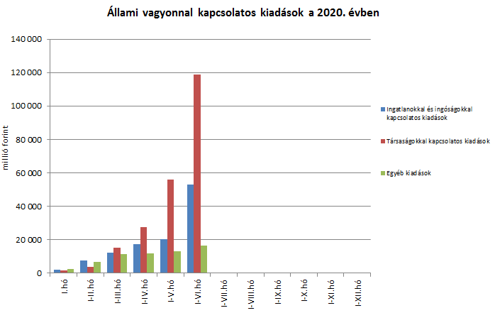

Az elkülönített állami pénzalapok kiadásai közül jelentősebb összeget tett ki a **Nemzeti Foglalkoztatási Alapból** finanszírozott Start-munkaprogram kiadása, mely június végéig 64,8 milliárd forintban teljesült. E kiadás az előző év azonos időszakában teljesített összegtől 10,4 milliárd forinttal maradt el.

A **Bethlen Gábor Alap** kiadásaiból nemzetpolitikai célokra 13,2 milliárd forint teljesült eddig, mely többek között számos egyedi támogatásra szolgált.

A **Nemzeti Kutatási, Fejlesztési és Innovációs Alapból** az első félévben az alaprészekre együttesen 55,2 milliárd forintot fizettek ki, melyből 9,5 milliárd forint Kutatási Alaprészen, 45,7 milliárd forint pedig az Innovációs Alaprészen keresztül valósult meg.

A **Nyugdíjbiztosítási Alap** 2020. I-VI. havi **nyugdíjkiadásai** 1800,9 milliárd forintban teljesültek, ami 98,6 milliárd forinttal haladta meg az előző év azonos időszakának kiadásait. Az I-VI. havi kifizetések tartalmazzák a tavalyi év magasabb inflációs hatása miatti 0,7%-os kiegészítő nyugdíjemelés, és a tárgyévben végrehajtott 2,8%‑os nyugdíjemelés összegét.

A nyugellátási kiadásokon belül a korbetöltött öregségi nyugellátások 6,4%-kal, míg a nők 40 éves jogosultsági idejével igénybe vehető korhatár alatti ellátások 5,9%-kal haladták meg az előző év azonos időszakának kiadásait. 2019-ben nem változott az öregségi nyugellátásra jogosultság 64 éves korhatára, így az év egészében folyamatosan kerültek megállapításra új ellátások. Az öregségi nyugdíjkorhatár betöltésével a korábban nők40‑el nyugdíjjogosulttá válók is jelentős számban kerültek át a korbetöltött öregségi nyugellátások csoportjába. A korbetöltött öregségi nyugellátások korhatára 2020. január 1-jétől fél évvel, 64,5 évre emelkedett. A korhatáremelés következtében 2020 első félévében – a folyamatban lévő ügyek lezárásán túl – nem kerül sor új ellátás megállapítására, emiatt az öregségi nyugellátásra jogosultak létszáma az első félévben jelentősen csökken. A nők 40 éves jogosultsági idejével igénybe vehető korhatár alatti ellátásokra a korhatáremelés nincs hatással, így ezen az ellátási jogcímen az első félév végéig folyamatos ellátásszám-növekedés tapasztalható. A nyugellátási kiadások ellátási jogcímeinek alakulását a következő ábra mutatja be:

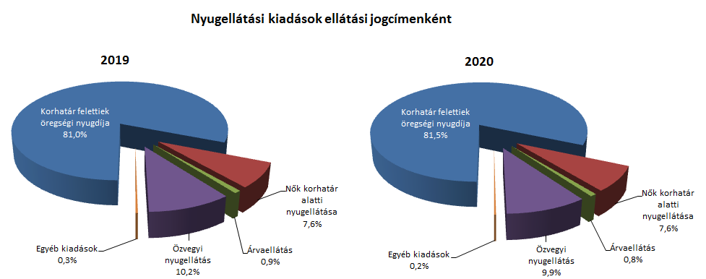

Az **Egészségbiztosítási Alap kiadásainak** összetételét a következő ábra mutatja be:

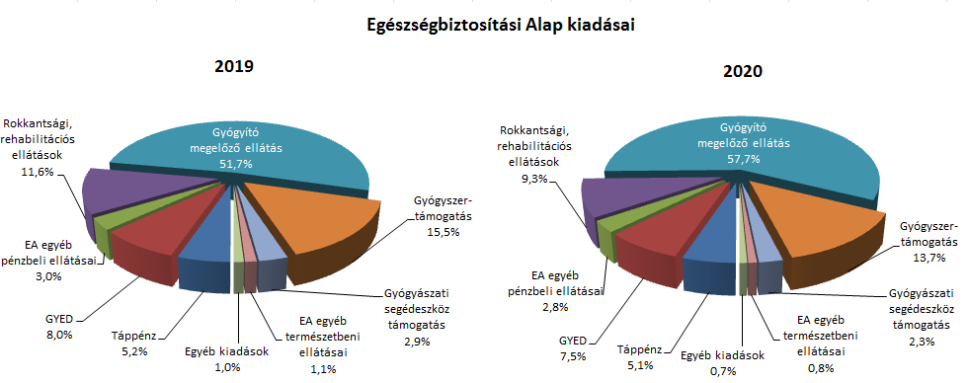

A **gyógyító-megelőző ellátásokra** fordított kiadás 2020 első hat hónapjában 855,7 milliárd forintot tett ki a 2019. I-VI. havi 627,7 milliárd forinttal szemben. Az előző évhez viszonyított magasabb összegű kiadás meghatározó részben a célelőirányzatoknál (az adósságrendezésre február és március hónapban biztosított többletfinanszírozással, a 2019. júliusi 8%-os és a 2020. januári – a 2018. évi bérhez viszonyított – 14%-os béremeléssel összefüggően, valamint az egészségügyi és egészségügyben dolgozókat érintő egyszeri rendkívüli juttatás (101,3 milliárd forint) összege), továbbá az összevont szakellátásnál (azon belül elsősorban a nagyértékű gyógyszerfinanszírozásnál) jelentkezik.

**Gyógyszertámogatásra** az év első hat hónapjában 203,0 milliárd forintot fordítottak, amely 14,8 milliárd forinttal több az előző év azonos időszakában kifizetett összegnél.

Az Egészségbiztosítási Alap összes kiadásának 24,7%-át a pénzbeli ellátásokra fordított összeg adta. Az ellátások részletes bemutatását a következő táblázat tartalmazza:

|  |  |  |  |  |
| --- | --- | --- | --- | --- |
| **Az Egészségbiztosítási Alap pénzbeli ellátásokra fordított kiadásainak alakulása (milliárd forint)** | | | | |
| **Megnevezés** | **2019.**  **I-VI. hó** | **2020.** **I-VI. hó** | **Eltérés** | |
| **Mrd Ft** | **%** |
| **Pénzbeli ellátások** | **338,0** | **366,1** | **28,1** | **108,3** |
| *Ebből:* |  |  |  |  |
| *Rokkantsági, rehabilitációs ellátások* | 140,6 | 137,2 | -3,4 | 97,6 |
| *Gyermekgondozási díj* | 96,9 | 110,8 | 13,9 | 114,3 |
| *Táppénz* | 63,6 | 76,2 | 12,6 | 119,8 |

### A költségvetési szervek és szakmai fejezeti kezelésű előirányzatok alakulása

A **„Költségvetési szervek bevételei”** mérlegsoron 2020 első hat hónapjában 1081,7 milliárd forint bevétel keletkezett, mely 16,6%-kal magasabb az előző év azonos hónapjaihoz képest. Az intézmények bevételeiből az alábbi tételek emelhetők ki: 616,8 milliárd forint a Nemzeti Egészségbiztosítási Alapkezelő által az egészségügyi intézményeknek utalt támogatás, mely tartalmazza az egészségügyi dolgozók egyszeri rendkívüli juttatására, valamint az egészségügyi intézmények adósságrendezésére biztosított összegeket, és melyek szerepet játszottak a két év azonos időszakának bevételei közötti eltérésben. Ezen kívül 82,3 milliárd forint a 2014-2020 közötti kohéziós politikai operatív programok előirányzat-felhasználási számlájáról közvetlenül érkezett bevétel, több intézmény részére, különböző projektek támogatási előlegeként, valamint 10,3 milliárd forint a Megyei Szakképzési Centrumokhoz érkező bevétel, a szakképzési rendszerek átalakításával, továbbá a felnőttoktatási tevékenység finanszírozásával kapcsolatos törvényi sorokról.

A „**Szakmai fejezeti kezelésű előirányzatok saját bevételei”** mérlegsor bevételei 2020 első hat hónapjában 263,4 milliárd forintot tettek ki, mely 158,3 milliárd forinttal magasabb az előző év azonos hónapjaihoz képest. A bevételek jelentős részét az „Alapok alapja GINOP pénzügyi eszközök” törvényi sorra befolyt bevételek teszik ki (152,3 milliárd forint), mely nem uniós bevételként jóváírt tétel, az ilyen jellegű bevétel a 2019. év azonos időszakában nem volt jelentős összegű. Ezen kívül 27,5 milliárd forint az uniós fejlesztések operatív programjai előirányzat felhasználási keretszámlájára – például túlfizetésből, elállásból, el nem számolt bevételekből eredően – visszautalt összegek.

A nem a XLII. A költségvetés közvetlen bevételei és kiadásai fejezetbe érkező uniós bevételek kimutatására az **„Uniós fejezeti kezelésű előirányzatok bevétele”** mérlegsor szolgál, melyen júniussal bezárólag 1,3 milliárd forint bevétel keletkezett. Ez az éves előirányzat 8,9%-ának felel meg.

**A 2020. június végi, több mint 1346 milliárd forint összegű bevételek** megoszlását a következő grafikon szemlélteti:

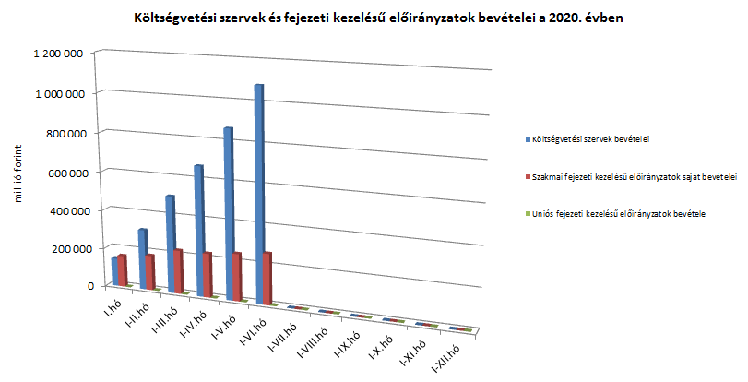

**A „Költségvetési szervek kiadásai”** mérlegsoron 2020 első hat hónapjában 3592,7 milliárd forint kiadás keletkezett, mely 20,0%-kal magasabb az előző év azonos hónapjaihoz képest. Az intézmények teljesítéséből 1748,5 milliárd forintot tett ki a személyi juttatásokra és szociális hozzájárulási adóra, a munkaadókat terhelő járulékokra kifizetett összeg, mely 104,8 milliárd forinttal magasabb, mint az előző év azonos időszakának kiadásai. Ez részben már tartalmazza az egészségügyi dolgozók részére az egyszeri, 500 ezer forint/fő rendkívüli juttatás kifizetését, mely hozzávetőlegesen 38 milliárd forintot tesz ki. Ezen kívül az alábbi nagyobb összegű kifizetések történtek: 446,2 milliárd forint a „Külképviseletek igazgatásánál”, melyből a koronavírus-járványhoz kapcsolódó egészségügyi eszközbeszerzések 422,8 milliárd forintot tettek ki, 142,2 milliárd forint a Honvédelmi Minisztérium Védelemgazdasági Hivatal Anyagellátó Raktárbázis Központnál, főként harckocsik és helikopter beszerzésére, 100,0 milliárd forint az Állami Egészségügyi Ellátó Központ kiadása, ebből 73,0 milliárd forint a koronavírus-járványhoz kapcsolódó egészségügyi eszközbeszerzésekre, betegellátásra kifizetett összeg, 51,1 milliárd forint a Honvédelmi Minisztérium Védelemgazdasági Hivatala központi költségvetéséből Gripen repülőgépek bérleti díjára, illetve szolgáltatások kifizetésére, valamint 28,8 milliárd forint a Nemzeti Adó- és Vámhivatal befizetése a Központi Maradványelszámolási Alapba. A két év első hat hónapjának kiadásai közötti eltérést okozó számos tényező közül kiemelhetők elsősorban a személyi juttatásokra és szociális hozzájárulási adóra, a munkaadókat terhelő járulékokra, továbbá a „Külképviseletek igazgatásánál”, valamint az Állami Egészségügyi Ellátó Központnál a koronavírus-járványhoz kapcsolódó egészségügyi eszközök beszerzése érdekében kifizetett összegek.

**Az „Egyéb szakmai fejezeti kezelésű előirányzatok kiadásai”** mérlegsor kiadásai 2020 első hat hónapjában 1738,9 milliárd forintot tettek ki, mely 25,8%-kal magasabban teljesültek az előző év azonos hónapjaihoz képest. Ezen időszak teljesítéséből az alábbi tételek emelhetők ki: 200,6 milliárd forint normatív finanszírozásra (köznevelési célú humánszolgáltatás és működési támogatás, hit- és erkölcstanoktatás és tankönyvtámogatás, köznevelési szerződések, szociális célú humánszolgáltatások, nem állami felsőoktatási intézmények támogatása), 78,6 milliárd forint a „Budapest-Belgrád vasútvonal magyarországi szakaszának felújítása”, 65,7 milliárd forint az autópálya rendelkezésre állási díj, 61,6 milliárd forint a közúthálózat fenntartására és működtetésére, 57,0 milliárd forint a „Falusi Útalap” programjaira, 56,3 milliárd forint a „Turisztikai fejlesztési célelőirányzat” kiadásaira, 55,0 milliárd forint a kiemelt közúti projektekre, 44,0 milliárd forint maradvány befizetése az „Állami többletfeladatok” törvényi sorról a Központi Maradványelszámolási Alapba, 40,8 milliárd forint „A koronavírus-járvány következtében szükségessé vált versenyképesség-növelő támogatás” sorról történő kifizetés, 37,4 milliárd forint közúthálózat felújítására, 34,0 milliárd forint a „Beruházás ösztönzési célelőirányzat” sor kiadása, 33,6 milliárd forint a nemzeti agrártámogatásokra, 29,1 milliárd forint a Modern Városok Program keretében megvalósuló fejlesztésekre, 28,8 milliárd forint kifizetése a „Tömeges bevándorlás kezeléséhez kapcsolódó kiadások” sorról, valamint 24,6 milliárd forint a nagycsaládosok személygépkocsi-szerzési támogatására. A két év azonos időszakának kiadásai közötti eltérést okozó számos tényező közül kiemelhetők többek között a Budapest-Belgrád vasútvonal magyarországi szakaszának felújítására, a Falusi Útalap programjaira, a „Turisztikai fejlesztési célelőirányzat” kiadásaira, a koronavírus-járvány következtében szükségessé vált versenyképesség-növelő támogatásra, valamint a nagycsaládosok személygépkocsi-szerzési támogatására kifizetett összegek.

Az „**Uniós programok kiadásai”**mérlegsoron 2020. első hat hónapjában 1085,1 milliárd forint összegű kifizetés történt, amely az éves előirányzat 64,5%-os teljesítését jelenti. A felmerült kiadások túlnyomó részét a 2014-2020-as programozási időszak kohéziós operatív programjai adták, összesen 849,2 milliárd forint értékben. Ebből a június végéig a legjobban teljesítő operatív programok: a Gazdaságfejlesztés és Innovációs Operatív Program 339,1 milliárd forint, az Integrált Közlekedésfejlesztési Operatív Program 164,1 milliárd forint és az Emberi Erőforrás Fejlesztési Operatív Program 104,4 milliárd forint kifizetéssel.

A **2020. június végi, közel 6417 milliárd forint összegű kiadások** megoszlását a következő grafikon szemlélteti:

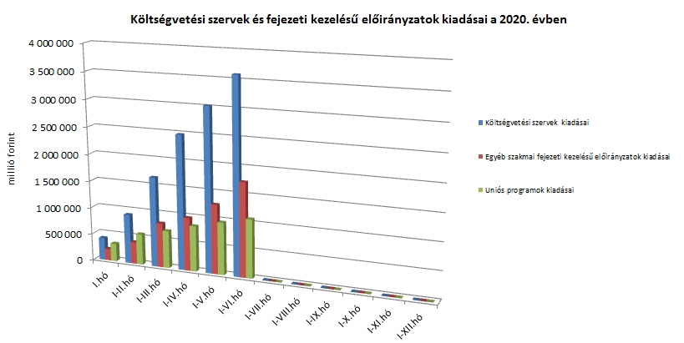

### Kamategyenleg

A bevételek és kiadások egyenlegeként adódó 430,5 milliárd forint összegű **nettó kamatkiadás** 66,4 milliárd forinttal lett több az előző év azonos időszakához képest, mely a kamatfizetések éven belüli eltérő lefutásával magyarázható.

**A kamategyenleg összetétele (milliárd forintban)**

|  |  |  |  |  |
| --- | --- | --- | --- | --- |
|  | | | **I-VI. hó** | |
| **2019** | **2020** |
| **1. Bevétel** | | | **113,9** | **82,8** |
|  | **1.1. Forint** | | **114,2** | **83,3** |
|  |  | *1.1.1. Államkötvények kamata* | *113,7* | *81,0* |
|  |  | *1.1.2. Kincstárjegyek kamata* | *0,1* | *0,0* |
|  |  | *1.1.3. Repóügyletek kamata* | *0,1* | *0,2* |
|  |  | *1.1.4. KESZ forint-betét kamata* | *0,3* | *2,1* |
|  | **1.2. Deviza** | | **-0,3** | **-0,5** |
|  |  | *1.2.1. Devizaműveletek kamatelszámolásai* | *-0,3* | *-0,5* |
|  |  |  |  |  |
| **2. Kiadás** | | | **478,0** | **513,3** |
|  | **2.1 Forint** | | **384,7** | **383,9** |
|  |  | *2.1.1. Forinthitelek kamata* | *15,4* | *15,8* |
|  |  | *2.1.2. Államkötvények kamata* | *328,4* | *324,9* |
|  |  | *2.1.3. Kincstárjegyek kamata* | *40,9* | *43,2* |
|  |  | *2.1.4. Repóügyletek kamata* | *0,0* | *0,0* |
|  |  | *2.1.5. Egyéb függő tételek* | *0,0* | *0,0* |
|  | **2.2. Deviza** | | **93,3** | **129,4** |
|  |  | *2.2.1. Devizahitelek kamata* | *6,1* | *7,3* |
|  |  | *2.2.2. Devizakötvények kamata* | *87,2* | *122,1* |
|  |  |  |  |  |
| **3. Kamategyenleg** | | | **364,1** | **430,5** |

#### II. Az államháztartás központi alrendszerének finanszírozása

#### Állományi adatok

**A központi költségvetés adóssága** 2020. június végéig 2171,3 milliárd forinttal **növekedett** a következő négy tényező eredményeképpen:

* **Az első tényező** a nettó forintkibocsátás 1202,1 milliárd forint összegben, ami a költségvetés hiányát finanszírozza.
* **A második – növelő hatású – tényező** a nettó devizakibocsátás, amely 536,1 milliárd forinttal növelte a költségvetés adósságát.
* **A harmadik – szintén növelő hatású – tényező** a forint árfolyamának az elmúlt év végéhez képest bekövetkezett gyengülése, amely az adósság devizában fennálló részének forintban számított nyilvántartási értékét 385,3 milliárd forinttal növelte.
* **A negyedik – további növelő hatású – tényező** a deviza-keresztárfolyamok változása és egyéb tényezők miatt bekövetkezett mark-to-market betétállományok növekedése 47,8 milliárd forint összegben.

Az előzetes adatok szerint június végén a **központi költségvetés forint- és devizaadóssága** az alábbiak szerint alakult:

A központi költségvetés adósságának alakulása 2020-ban, milliárd forint



*Megjegyzés: a táblában szereplő tizedes eltérések kerekítésből adódnak.*

**A központi költségvetés devizaadóssága** június végéig 921,3 milliárd forinttal 6042,5 milliárd forintra növekedett az elmúlt év végéhez képest. A devizaadósság részaránya a 2019. év végi 17,3%-os szintről 19,0%-os szintre emelkedett a teljes adósságon belül. A növekedés hátterében Magyarország első nemzetközi Zöld Kötvényének június eleji kibocsátása áll 518,4 milliárd forint (1,5 milliárd euró) összegben, valamint az április végén kibocsátott 707,6  milliárd forint (1-1 milliárd euró) devizakötvény kibocsátások állnak.

**A költségvetés forintadóssága** június végéig 1202,1 milliárd forinttal nőtt, és 25 559,2 milliárd forintot ért el, a forint részarány a teljes államadósság 80,2%-át teszi ki. 2019 decemberében ez az arány 82,1% volt.

2020. június végén a lakossági állampapírok állománya 8864,9 milliárd forintot tett ki, ami 209,1 milliárd forint csökkenést jelent 2019. december vége óta. A csökkenést elsősorban a koronavírus-járvány következtében kialakult bizonytalan helyzet, valamint az egyéb intézményi befektetők tulajdonában lévő lakossági állampapírok lejárata okozta. A kijárási korlátozások következtében ideiglenesen visszaesett lakossági állampapírkereslet döntő hányadát a Magyar Állampapír Plusz értékesítése képezte.

A kizárólag lakossági ügyfelek által vásárolható Magyar Állampapír Plusz állomány június végéig 974,8 milliárd forinttal növekedett, hó végére 4110,8 milliárd forintot ért el. A nyomdai úton előállított Magyar Állampapír Plusz állománya 97,4 milliárd forint növekedés következtében 157,5 milliárd forint volt hó végén. Az egy évnél hosszabb futamidejű Prémium Magyar Állampapír állománya, a forgalmazóktól történő visszavásárlás következtében 2020. június végén 4,9 milliárd forinttal csökkent, amely így 2513,4 milliárd forintot tett ki.

A már nem értékesített Bónusz Magyar Állampapír 262,5 milliárd forint csökkenést követően 188,9 milliárd forintos állománnyal zárt hó végén. A szintén nem forgalmazott, kétéves futamidejű, fix kamatozású állampapír állománya 65,2 milliárd forinttal 150,0 milliárd forintra mérséklődött június hó végéig. Az Egyéves Magyar Állampapír állománya 1268,5 milliárd forint volt június végén, ami 889,6 milliárd forinttal alacsonyabb a 2019. év végi állománynál. Az Egyéves Magyar Állampapír állomány csökkenésének oka az intézményi lejáratok mellett, hogy a lakossági befektetők lejáró értékpapírjaikból képződő bevételeiket Magyar Állampapír Plusz vásárlására fordítják.

Az ÁKK Zrt. június hó folyamán 66,5 milliárd forint összegben vásárolt vissza lakossági állampapírokat a forgalmazó bankoktól.

A külföldi befektetők állampapír-állománya júniusban 310,3 milliárd forinttal csökkent az előző hónaphoz képest. A külföldi állomány 99,4%-a, 4019,3 milliárd forint államkötvény és 0,6%-a, 26,1 milliárd forint diszkontkincstárjegy. A külföldi állomány átlagos hátralévő futamideje június végén 5,7 év volt, amely emelkedett az előző hónap végéhez képest.

A deviza-államadósság kockázatainak csökkentése érdekében az ÁKK Zrt. swap műveleteket köt, amiből az adósságállomány részét képezik az ezen ügyletek után az ÁKK Zrt.-nél elhelyezésre kerülő fedezeti összegek (az ún. mark-to-market betétek) az egyéb kötelezettségek soron. Az elmúlt években az egyéb devizák (főként az USD) jelentősen felértékelődtek az euróhoz képest, az emiatt keletkező többletadósságot viszont a swapkötéssel sikerült kizárni. A vizsgált időszakban az egyéb kötelezettségek állománya 47,8 milliárd forinttal növekedett. Június végén az állomány 251,5 milliárd forintot tett ki, ami a teljes államadósság 0,8%-a.

1. **Kamatok, hozamok alakulása**

A diszkontkincstárjegyek júniusi aukcióin a havi átlagos fedezettség az előző havi 3,2-ről 2,5-re mérséklődött. A kötvényaukciókon a havi átlagos fedezettség az előző havi 2,9-ről 3,5-re emelkedett.

A 3 hónapos diszkontkincstárjegy utolsó júniusi aukcióján a hozam az egy hónappal korábbi aukcióhoz képest 48 bázisponttal csökkent, és 0,31%-ot tett ki. A 12 hónapos kincstárjegy utolsó júniusi aukcióján a kialakult átlaghozam 0,42% lett, amely 42 bázisponttal alacsonyabb a májusi értéknél.

A 3 éves kötvényaukción a hozam 0,93%-ot tett ki, amely 33 bázisponttal alacsonyabb, mint az utolsó májusi aukción kialakult átlaghozam. Az 5 éves kötvény utolsó júniusi aukcióján az átlaghozam 1,28%-ot ért el, amely 37 bázisponttal elmaradt az utolsó májusi aukción kialakult átlaghozamtól. A 10 éves kötvényaukció 2,31%-os átlaghozama 39 bázisponttal magasabb, mint az utolsó májusi aukción kialakult átlaghozam. A 15 éves kötvényaukció 2,66-os átlaghozama 7 bázisponttal elmaradt a legutóbbi, áprilisi aukción kialakult átlaghozamtól.

1. * Az államháztartás központi alrendszerének havonkénti részletes adatai megtalálhatók a Magyar Államkincstár honlapján (http://www.allamkincstar.gov.hu).